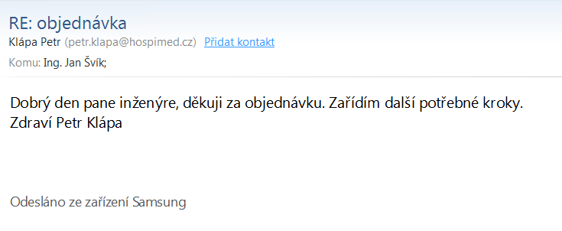
-------- Původní zpráva --------
Od: "Ing. Jan Švík" <svik@nempt.cz>
Datum: 19. 08. 2016 7:58 (GMT+01:00)
Komu: Klápa Petr <petr.klapa@hospimed.cz>
Předmět: objednávka
Na základě cenové nabídky jste byli vybráni jako dodavatel sporáku SE 40 ARS.
Před dodáním zboží musíme uzavřít jednoduchou kupní smlouvu v duchu cenové nabídky (cena, splatnost faktury, datum dodání a pod.)

Objednáváme u Vás následující zboží, dle cenové nabídky ze dne 8.8.2016.

Jedná se o :
elektrický sporák s elektrickou troubou
model: SE 40 ARS
rozměr: 900x900x900
počet ploten: 4
- výrobce: Alba Hořovice
Počet ks: 1
Cena celkem 79 860 Kč vč. DPH (cena je vč. dopravy a montáže).

Základní údaje:

Nemocnice Prachatice, a.s.
Nebahovská 1015
383 20 Prachatice

IČO: 26095165
DIČ: CZ26095165
č.ú. 175609387/0600, GE Money Bank, a.s., Prachatice

Děkuji a přeji hezký den
Švík
tel.607560477
Nemocnice Prachatice, a.s.

